**《健美操基本步伐》学程拓展**

**亲爱的同学们，经过视频学习老师相信大家已经基本掌握本课所学健美操基本步伐：弓步跳、后踢腿跑、吸腿跳的动作要领，并且对健美操这项运动产生了更高的兴趣。为了丰富同学们的健美操知识，老师与大家分享一些参考书和网站视频。同学们可以在课下继续进行学练，学习更多的新动作，提高健美操动作技能。**

**可参考相关指导书籍进行练习：**

**《健与美：健美操》 《去克罗地亚跳健美操》**

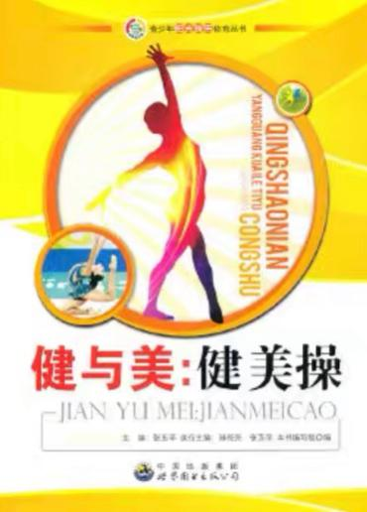 

**可以直接点击网址观看健美操视频：**

[**https://haokan.baidu.com/v?vid=4783416632032073553&pd=bjh&fr=bjhauthor&type=video**](https://haokan.baidu.com/v?vid=4783416632032073553&pd=bjh&fr=bjhauthor&type=video)

[**https://www.bilibili.com/video/av14356194/**](https://www.bilibili.com/video/av14356194/)